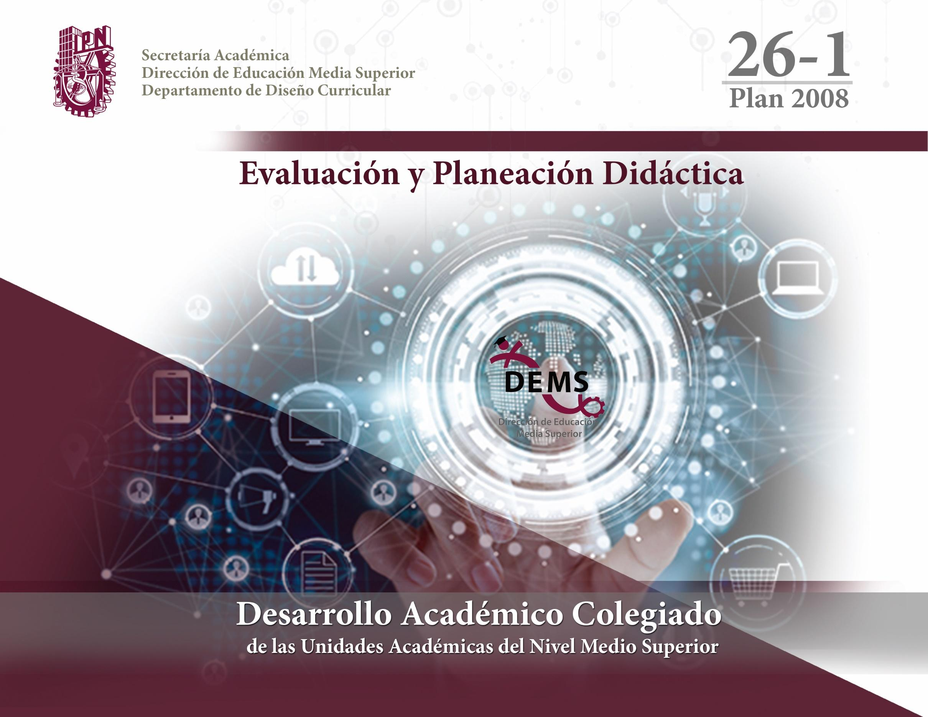

| **DATOS GENERALES** | | | |
| --- | --- | --- | --- |
| Unidad Académica: |  | | |
| Programa Académico: |  | | |
| Unidad de Aprendizaje: |  | | |
| Semestre o Nivel: |  | Ciclo Escolar: | 26 -1 Agosto - Diciembre 2025 |
| Turno: |  | Tipo de unidad de aprendizaje: (obligatoria/optativa) |  |
| Nombre de la Academia: |  | | |
| Presidente de la Academia |  | | |
| Nombre de los Docentes Participantes |  | | |

**Evaluación del Proceso Enseñanza- Aprendizaje 25-2**

Evaluación Individual

**Este apartado debe ser respondido por cada uno de los docentes que conforman la Academia.**

Nombre del Docente: .

1. De manera individual, dentro de la Planeación del ejercicio anterior, escriba en la siguiente tabla las Estrategias Didácticas aplicadas y explique el por qué fueron funcionales o no funcionales para el aprendizaje de los estudiantes.

| Nombre de las Estrategias Didácticas o Metodologías Activas | ¿Qué funcionó? | ¿Qué no funcionó? |
| --- | --- | --- |
|  |  |  |
|  |  |  |
|  |  |  |
|  |  |  |
|  |  |  |

1. ¿Cuáles son las Estrategias Didácticas o Metodologías Activas que volvería a utilizar para el ejercicio **26-1?**

Evaluación en Trabajo Colegiado

**En este apartado, se responderán las preguntas de manera colegiada, es indispensable la participación de todos los docentes para enriquecer la reflexión y las futuras propuestas a implementar.**

1. De manera colegiada, explicar: ¿Qué les fue útil a los estudiantes para su aprendizaje en relación a los recursos y materiales didácticos utilizados en el ejercicio anterior?
2. De forma colegiada, realizar una conclusión en relación a las dificultades encontradas durante la implementación de las Estrategias Didácticas o Metodologías Activas.
3. De acuerdo a la conclusión anterior, ¿cómo podrían fortalecer la implementación de las estrategias didácticas?
4. Describan las acciones que el profesorado podría realizar para motivar a los estudiantes en su desempeño académico.

PLANEACIÓN DIDÁCTICA COLEGIADA

| **Nombre de la Unidad de Aprendizaje:** | | | | | | | | | | | | | | | | | | | |
| --- | --- | --- | --- | --- | --- | --- | --- | --- | --- | --- | --- | --- | --- | --- | --- | --- | --- | --- | --- |
| Competencia Particular: |  | | | | | | | | | | RAP: | | | | |  | | | |
| Fechas: | | |  | | | | | | | | | | | | Número de semanas: | | |  | |
| Horas Totales : |  | HT: | |  | Ambientes de Aprendizaje | | | Aula: |  | | Laboratorio: | |  | | Taller: |  | Otros Ambientes: | |  |
| HP: | |  |
| Contenidos de Aprendizaje | | | | | | | | | | | | | | | | | | | |
| Conceptuales | | | | | | | Procedimentales | | | | | | | Actitudinales | | | | | |
| **.,-ñ.ñ,chh** | | | | | | | .,**mklmljkgjmkmj** | | | | | | | jmjj | | | | | |
| Ejes Transversales: | | | | | | cdc dc | | | | | | | | | | | | | |
| **Evaluación Formativa** | | | | | | | | | | | | | | | | | | | |
| Nombre de la Estrategia Didáctica: | | | | | |  | | | | | | | | | | | | | |
| **Secuencia Didáctica**  (Desarrollo de la Estrategia Didáctica seleccionada) | | | | | | | | | | | | | | | | | | | |
| Inicio | Desarrollo | | | | | | | Cierre | | | | Evidencia  de Aprendizaje  (Producto o desempeño) | | | | Instrumento y  Criterios de Evaluación  (Retroalimentación) | | | |
| kj |  | | | | | | |  | | | |  | | | |  | | | |
| Materiales y Recursos didácticos: | | | | | | | | | |  | | | | | | | | | |
| **PRÁCTICAS** | | | | | | | | | | | | | | | | | | | |
| Nombre y Número de la Práctica: | | | | | |  | | | | | | | | | | | | | |
| Propósito de la Práctica: | | | | | |  | | | | | | | | | | | | | |
| Inicio | Desarrollo | | | | | | | Cierre | | | | Evidencia de Aprendizaje  (Producto o desempeño) | | | | Instrumento y Criterios de Evaluación  (Retroalimentación) | | | |
|  |  | | | | | | |  | | | |  | | | |  | | | |
| Materiales y Recursos Didácticos: | | | | | | | | | |  | | | | | | | | | |

| **Evaluación Sumativa** | | | |
| --- | --- | --- | --- |
| Competencia Particular: |  | | |
| Fechas de evaluación/ aplicación: |  | | |
| Evidencia de Aprendizaje integradora:  (Producto o desempeño) |  | Instrumento de Evaluación: |  |
| Criterios de Evaluación: |  | Porcentaje de Evaluación: |  |

| Número y Nombre de la Competencia Particular | **REFERENCIAS DOCUMENTALES Y DIGITALES** | CLASIFICACIÓN | |
| --- | --- | --- | --- |
| Básico | Consulta |
| Unidad 1 |  |  |  |
| Unidad 2 |  |  |  |
| Unidad 3 |  |  |  |

REFLEXIÓN FINAL POR ACADEMIA

Una vez concluida la elaboración de la Planeación Didáctica, la Academia deberá realizar una reflexión colectiva con base en la experiencia de trabajo durante este proceso. El objetivo de esta sección es identificar tanto fortalezas como áreas de oportunidad en relación con la carpeta didáctica generada y la dinámica de trabajo académico. La intención no es evaluar personas, sino reconocer lo que ha sido pertinente, o no, en el proceso, para orientar mejoras concretas en periodos posteriores.

Responder con claridad, objetividad y honestidad. Este apartado es fundamental para orientar la formación docente y educativa, el fortalecimiento de la Academia y el impacto en los aprendizajes de las y los estudiantes.

1. **Sobre la carpeta trabajada**

* ¿Qué elementos de la carpeta consideran que fueron los más útiles para la planeación y orientar la práctica docente?

|  |
| --- |

* ¿Detectaron elementos que consideran poco útiles o que no aportan a la planeación y práctica docente? Mencionen cuáles y por qué.

|  |
| --- |

* ¿Qué sugerencias harían para mejorar la planeación didáctica?
* ¿Consideran que los contenidos de la Unidad de Aprendizaje son acordes al perfil de egreso?

| Sí |  |
| --- | --- |

| No |  |
| --- | --- |

1. **Sobre el trabajo colaborativo de la Academia / Conocimiento y aplicación de Metodologías Activas y/o Estrategias didácticas**

* ¿Cómo describen la dinámica de colaboración entre los integrantes de la Academia durante la Evaluación del periodo 25-2? ¿Qué ayudó y qué dificultó el proceso?

|  |
| --- |

* ¿Cómo describen la dinámica de colaboración entre los integrantes de la Academia durante la elaboración de la planeación didáctica? ¿Qué ayudó y qué dificultó el proceso?

|  |
| --- |

* ¿Qué obstáculos enfrentaron como Academia? ¿Cómo las resolvieron y qué proponen para evitarlos en el futuro?

|  |
| --- |

* ¿Qué aspectos de su organización o forma planean conservar y cuáles consideran que deben mejorar para el próximo ejercicio?

|  |
| --- |

* ¿Consideran que cuentan con el conocimiento suficiente sobre Metodologías Activas y Estrategias didácticas para el desarrollo de la Unidad de Aprendizaje? A partir de esta experiencia, ¿a qué conclusiones llegan sobre su uso en la planeación didáctica?

|  |
| --- |

* ¿En qué temas o aspectos consideran que su Academia debería recibir formación o actualización docente para mejorar su práctica y colaboración?

|  |
| --- |

1. **Evaluación**

* ¿Qué recomendaciones proponen para fortalecer la implementación de las estrategias de evaluación incluidas en la planeación didáctica?

|  |
| --- |

* ¿Las evaluaciones propuestas permiten ofrecer retroalimentación significativa a los estudiantes y mejorar tanto las Estrategias didácticas como la práctica docente?

|  |
| --- |

1. **Impacto de eventos académicos**

* ¿Han participado estudiantes del plantel en eventos académicos relacionados con temas de la Unidad de Aprendizaje (concursos, competencias, ferias, etc.)?

| Sí |  |
| --- | --- |

| No |  |
| --- | --- |

* ¿Los eventos académicos en los que participan los estudiantes fortalecen los RAP’s y están alineados con los contenidos de la planeación didáctica?

|  |
| --- |

ACUERDOS DE ACADEMIA

| Lugar de reunión: | Fecha: |
| --- | --- |
| Horario de inicio: | Horario de término: |
| **ACUERDOS** | |
| * Evaluación * Asuntos Generales | |
| **VALIDACIÓN DEL TRABAJO COLEGIADO** | |
| Nombre y firmas de todos los integrantes de la Academia | |